|  |
| --- |
| Ace Développeur |
| File rouge : |
| Site de mise en relation entre particulier et professionnel du dev |

|  |
| --- |
| [ESTEBAN]  05/11/2021 |

Table des matières

1) Introduction : 2

a. Présentation de l’entreprise : 2

b. Intervenants principaux : 2

2) Contexte : 3

a) Objectif du site : 3

b) Les cibles : 3

c) Analyse de la concurrence : 3

3) Graphisme et ergonomie : 4

a) La charte graphique : 4

b) WireFrame et Maquettage : 4

4) Définition du besoin : 5

a) Analyse de l’existant : 5

b) Enoncé du besoin : 5

c) Les objectifs quantitatifs : 5

d) Fonctionnalités du produit : 5

5) Contraintes : 6

a) Contraintes techniques : 6

b) Contraintes légales et réglementaires : 6

c) Contraintes de coûts 6

d) Contrainte de délais 6

6) Déroulement et Livrables : 7

a) Les livrables : 7

b) Le contenu de votre site WordPress : 7

c) Le planning : 7

7) Annexes : 8

# Introduction :

## Présentation de l’entreprise :

* La date de création :

05/11/21

* L’activité principale :

Mise en relation

* Les services ou produits vendus :

Vérification des profils / accompagnement/devis/ect...

* Le nombre de salariés :

1

* Le chiffre d’affaires :

0

* Les principaux axes de développement :
* Les principaux concurrents :

Jobijoba.com – NeedHelp.com

## Intervenants principaux :

* Nom prénom ESTEBAN David
* Rôle dans l’entreprise Créateur
* Moyen de contact (mail & téléphone) esteban_david@ymail.com

# Contexte :

## Objectif du site :

L’objectif de cette plateforme est de mettre en relation des clients de tout secteur d’activité avec des professionnels de l'informatique afin de leur fournir un service de création du site web personnalisé

## Les cibles :

Le profil des clients s'adresse à toute personne souhaitant présenter et/ou améliorer la visibilité de leurs entreprises à travers un site web

Par conséquent il n’y a pas de profil type cela s'adresse donc aux professionnels de tout secteur d'activité

Mettre en place des persona.

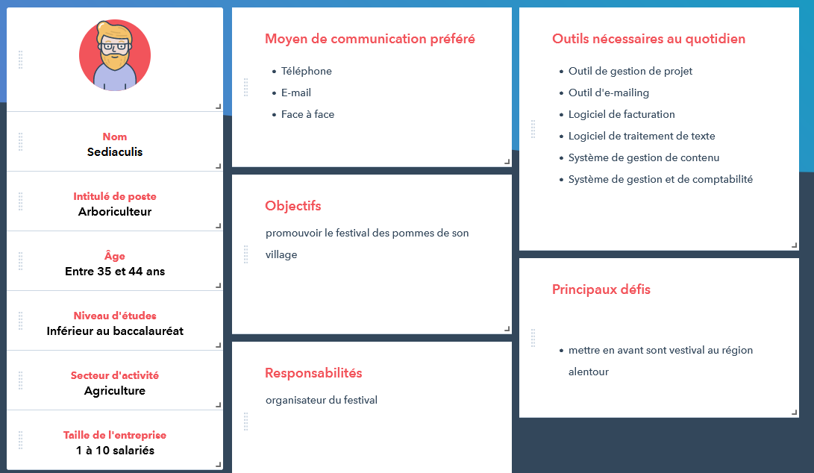

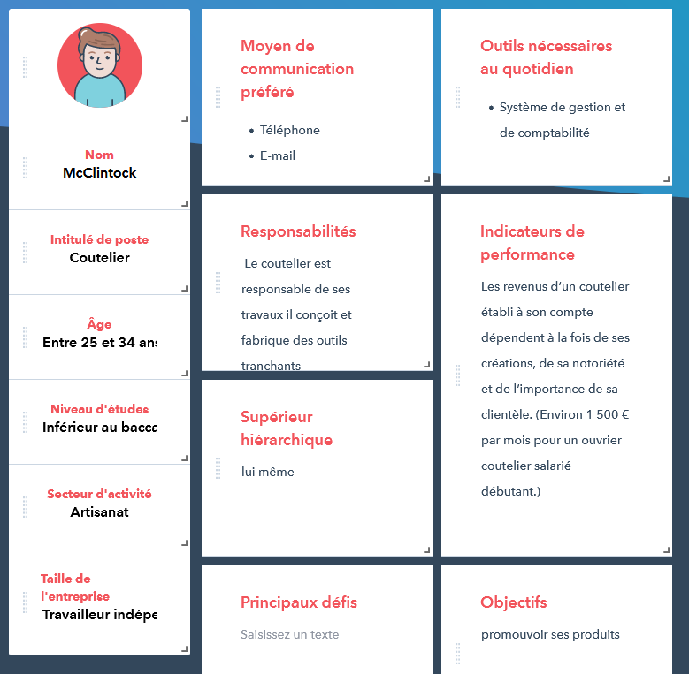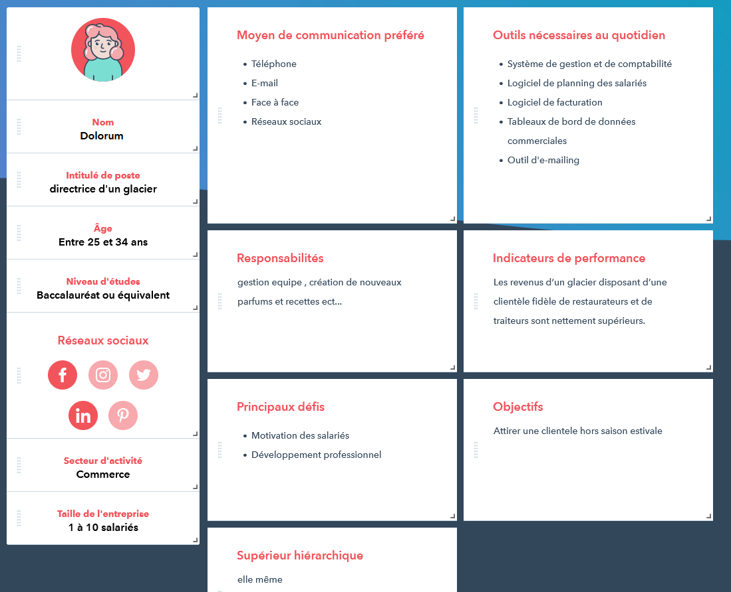

## Analyse de la concurrence :

* Lister les concurrents directs :

yoojo .com - hivebrite.com - milango.io

* Faire un audit des concurrents (leurs produits, leur secteur…) :

Service à domicile (bricolage, jardinage, administratif, aide à la personne, événementiel, informatique etc…)

* Chiffrer le trafic, le taux de conversion, le taux de rebond :

Visites totales 1.32M 0.79% Durée moyenne d'une visite 00:02:09 Taux de rebond 43.03%

## Analyse marketing

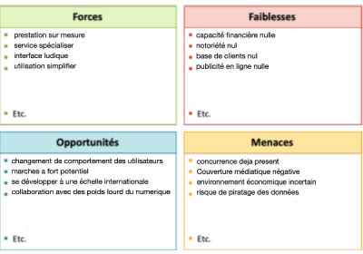

# Graphisme et ergonomie :

## La charte graphique :

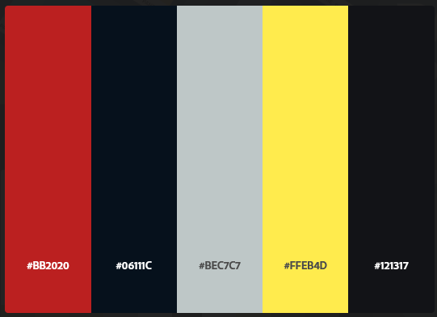



Les règle de conception : ludique épuré & esthétique

Les polices à utiliser : Great Vibes - Times New Roman (montserra)

Exemples d’éléments :

C:\Users\dev\Desktop\Capture1.PNG

Le site <https://www.awwwards.com/> propose un bon exemple du concept d’exposition des créations des dev on peut donc voir en cliquant sur un profil du développeur les travaux qu’il a réalisé et même y accéder afin de se faire une idée plus précise sur le style du créateur …

Il propose aussi une transparence sur les notes & commentaires attribué qui reflet la satisfaction des utilisateurs

## WireFrame et Maquettage :

Ajoutez à votre cahier des charges toutes les maquettes et prototypes de vos idées concernant le résultat que vous aimeriez obtenir avec ce site Internet.

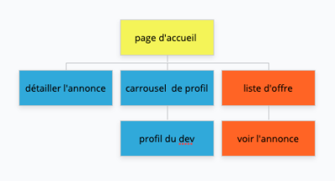

L’architecture des informations concernant l’ensemble des pages

page d’accueil 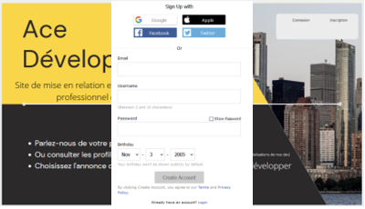pop-up connexion 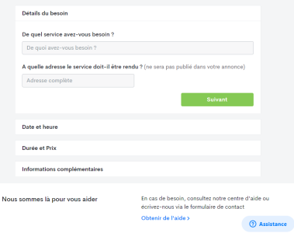formulaire d’annonce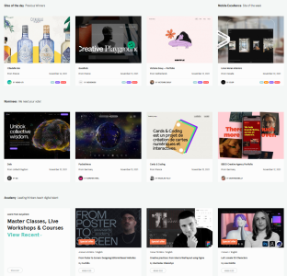carrousel profil

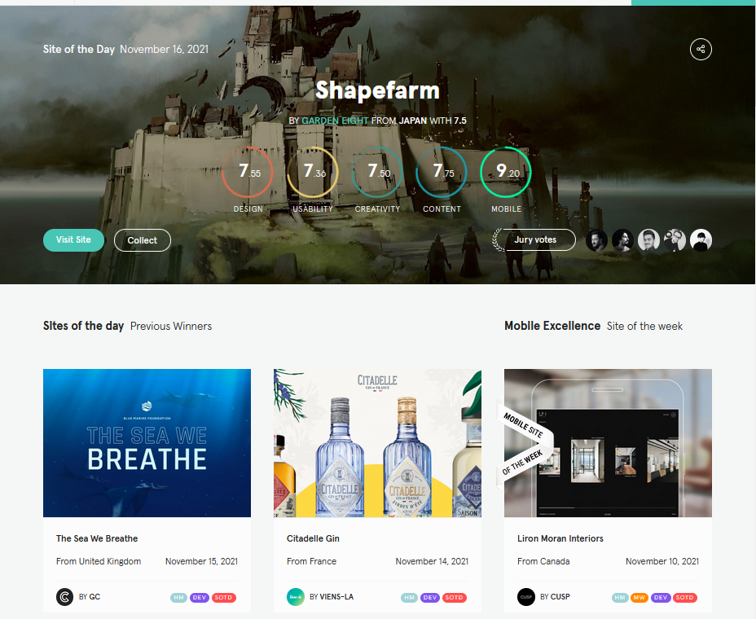Profil dev 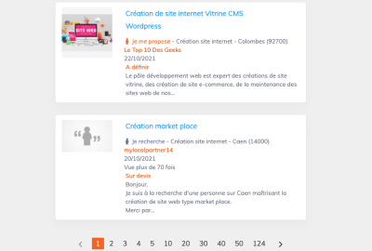liste d’offre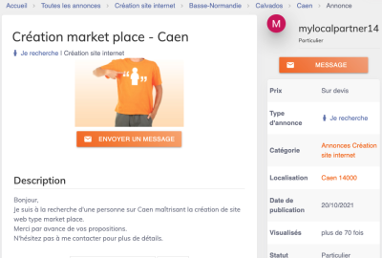offre

# Définition du besoin :

## Analyse de l’existant :

* La solution utilisée actuellement : null
* La version de la solution : null
* L’hébergement utilisé : null
* Les statistiques actuelles (trafic, taux de rebond, taux de conversion…) : null
* Le nombre de page du site : 5
* Le type du site : Sites fonctionnels ou web-app
* Les moyens utilisés pour les paiements : null
* Les plugins utilisés : null
* La charte graphique actuelle : Pop
* Le nombre de personnes engagés sur le projet : 1

## Enoncé du besoin :

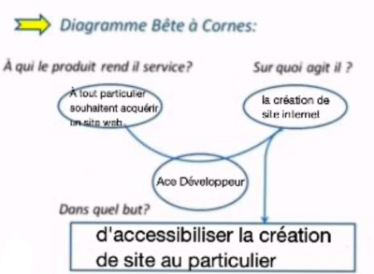

* Hiérarchiser les besoins par ordre d’importances

## Les objectifs quantitatifs :

* Quel volume de trafic visez-vous ?
* Quel volume de contact visez-vous ?
* Combien de pages et combien de services votre site va contenir ?

## Fonctionnalités du produit :

* Votre site doit-il être multilingue ? Oui pourquoi pas.
* Votre site aura-t-il une boutique ? Pas nécessairement.
* Le site doit-il avoir une version mobile ou une application dédiée ? Il sera en effet accessible sur tout support & à long terme une application lui sera dédiée.
* Quelles sont les fonctions attendues du site ? (Blog, agenda, témoignage client…)

# Contraintes :

## Contraintes techniques :

Précisez vos attentes concernant les besoins connexes à ce projet que le prestataire devra fournir :

* Quelles sont les spécificités techniques du site ? (Géolocalisation, création de compte…)

Création de compte, CVthèque, agenda des disponibilités des dev, ect…

* Quelles technologies sont imposées/retenues ? langage de programmation python | BDD mysql.
* Quelles sont les solutions de paiement à intégrer ? PayPal
* Hébergement du site internet : null
* Assurer la maintenance (détailler) : si le client l’exige la maintenance pourra être effectuée soit par une tierce personne soit par le site hébergeur.
* Proposer des astreintes pour le dépannage : oui
* Formation à l’utilisation des outils et du back office : à la demande du client
* Quel sera les solutions utilisées sur votre site (préciser les Framework, Template et plugins principaux) : …

## Contraintes légales et réglementaires :

* Qui est le propriétaire du site ?
* A qui appartient les maquettes et les intégrations ?
* Qui a les droits du contenu rédiger ?
* Le code source
* Le RGPD
* Les pénalités en cas de retard

## Contraintes de coûts

* Définir les postes de dépenses en Jour/homme
* Définir une fourchette de prix pour les différentes dépenses
* Etablir un Devis

## Contrainte de délais

* Dates de recette
* Dates de pré-production
* Dates de production
* Dates des tests
* Date de commercialisation

# Déroulement et Livrables :

## Les livrables :

Ecrivez les informations que vous souhaitez voir apparaitre dans le devis de vos prestataires

* Fournir une présentation de la société
* Validation du cahier des charges
* Contrats

Ecrivez ici, l’ensemble des prestations attendues dans le devis de votre prestataire.

Vous pouvez reprendre les grandes étapes de ce cahier des charges.

## Le contenu de votre site WordPress :

* Lister les contenus du prestataire doit reprendre
* Lister les contenus que le prestataire doit créer
* Le prestataire doit-il prévoir l’achat de photo et/ou la création de texte ?
* Lister le format des contenus proposés (Texte, Photo, Vidéos)

## Le planning :

Ajoutez un agenda des dates souhaitées pour la validation des différentes étapes :

* Date de la création et validation des maquettes
* Date de la création et validation des contenus
* Date de la création et validation du site
* Dates des tests
* Date de mise en ligne
* Retro-planning
* Diagramme de Gantt

# Annexes :

Mettre dans cette partie toutes les annexes produites dans le cahier des charges.

Diagramme cas d'utilisation ace développeur :

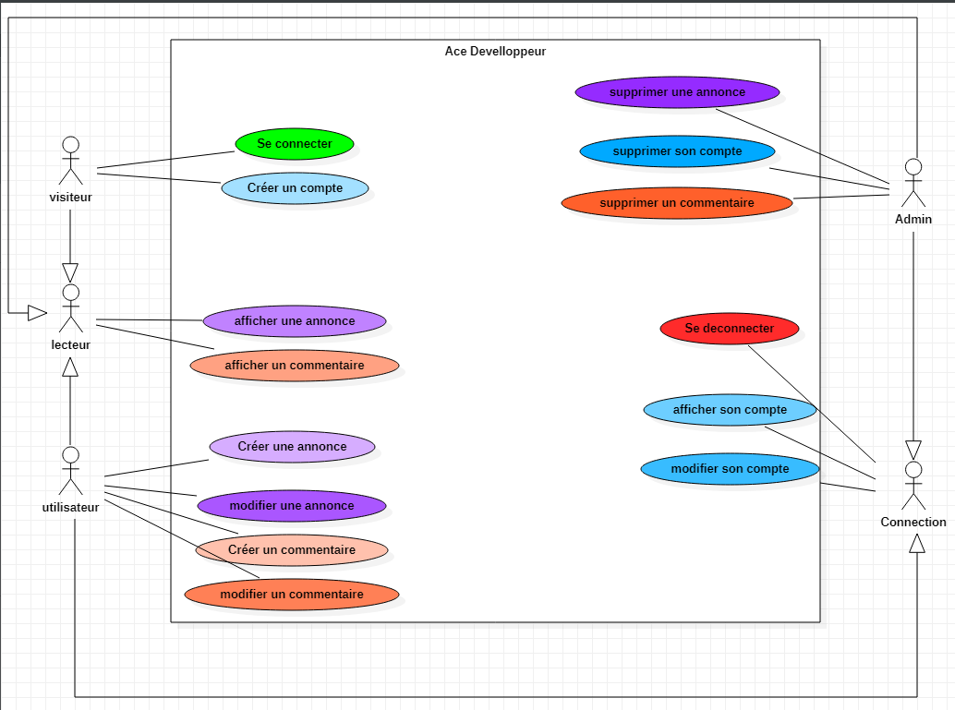

Diagramme d’action ace développeur : (ajouter une annonce + connexion) 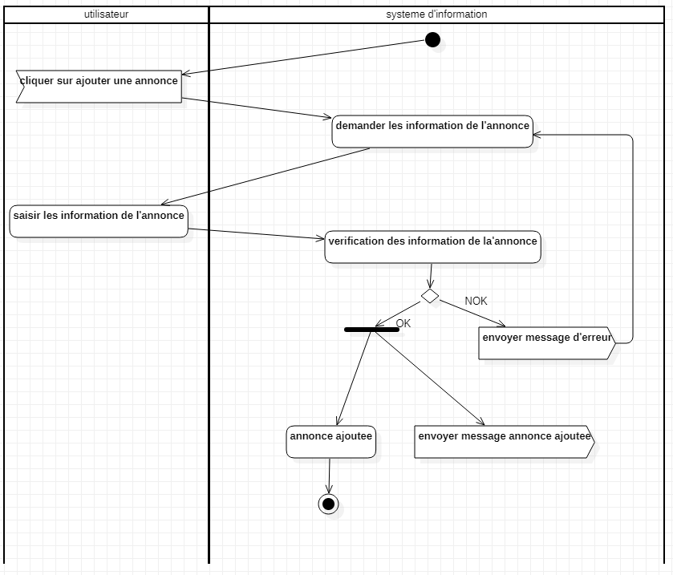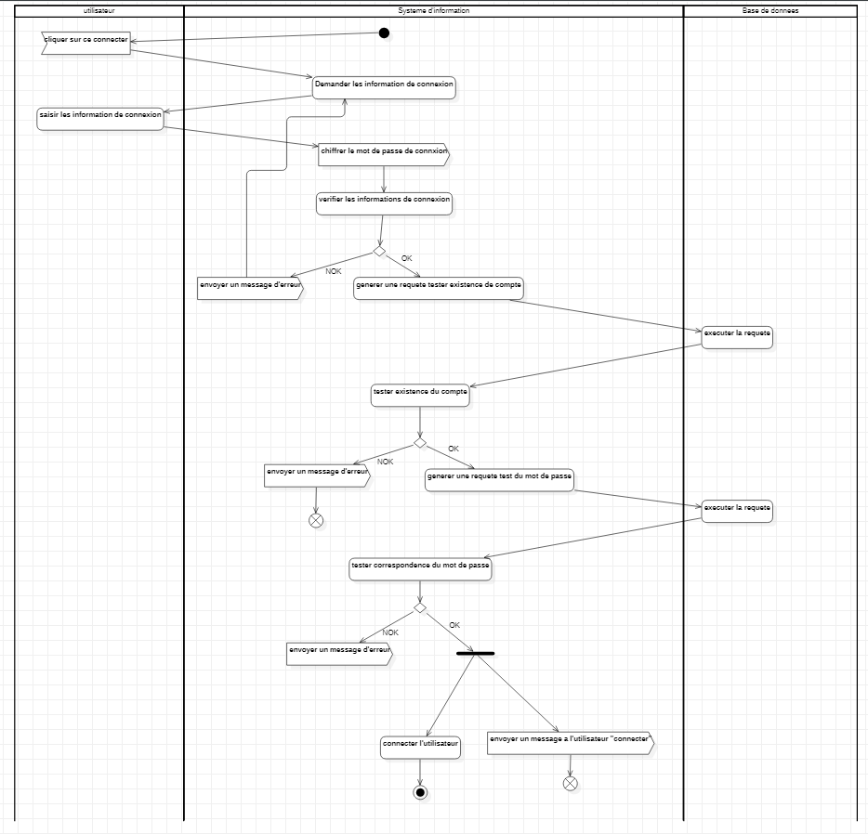

Diagramme séquentiel : (ajouter une annonce + connexion)

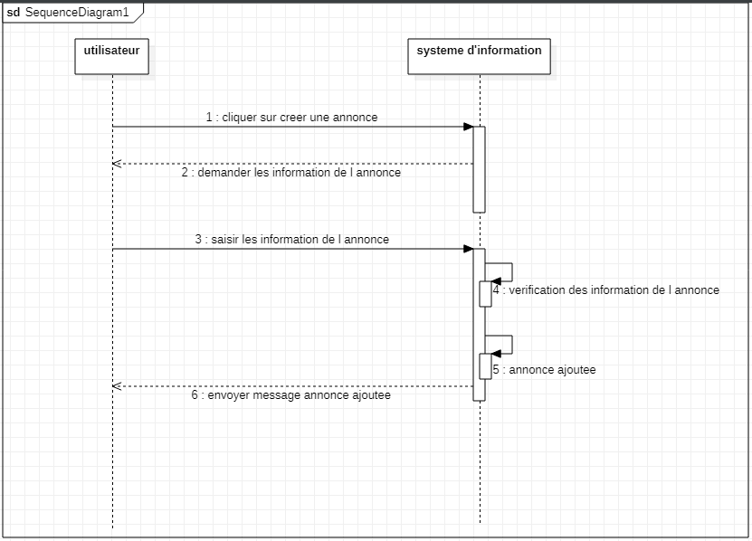

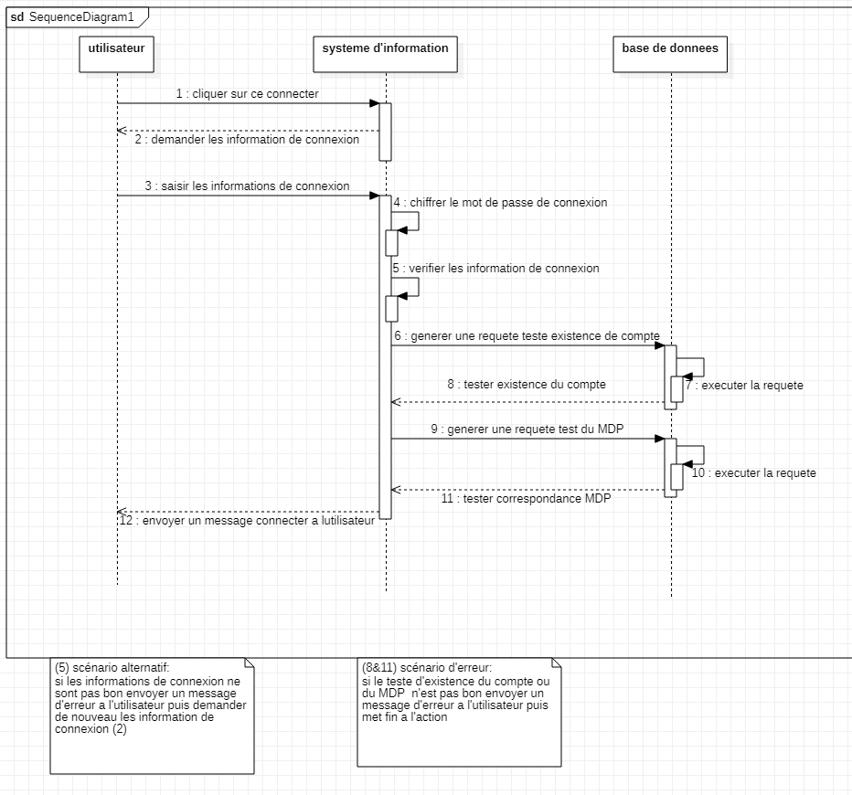

MCD MLD ace développeur :

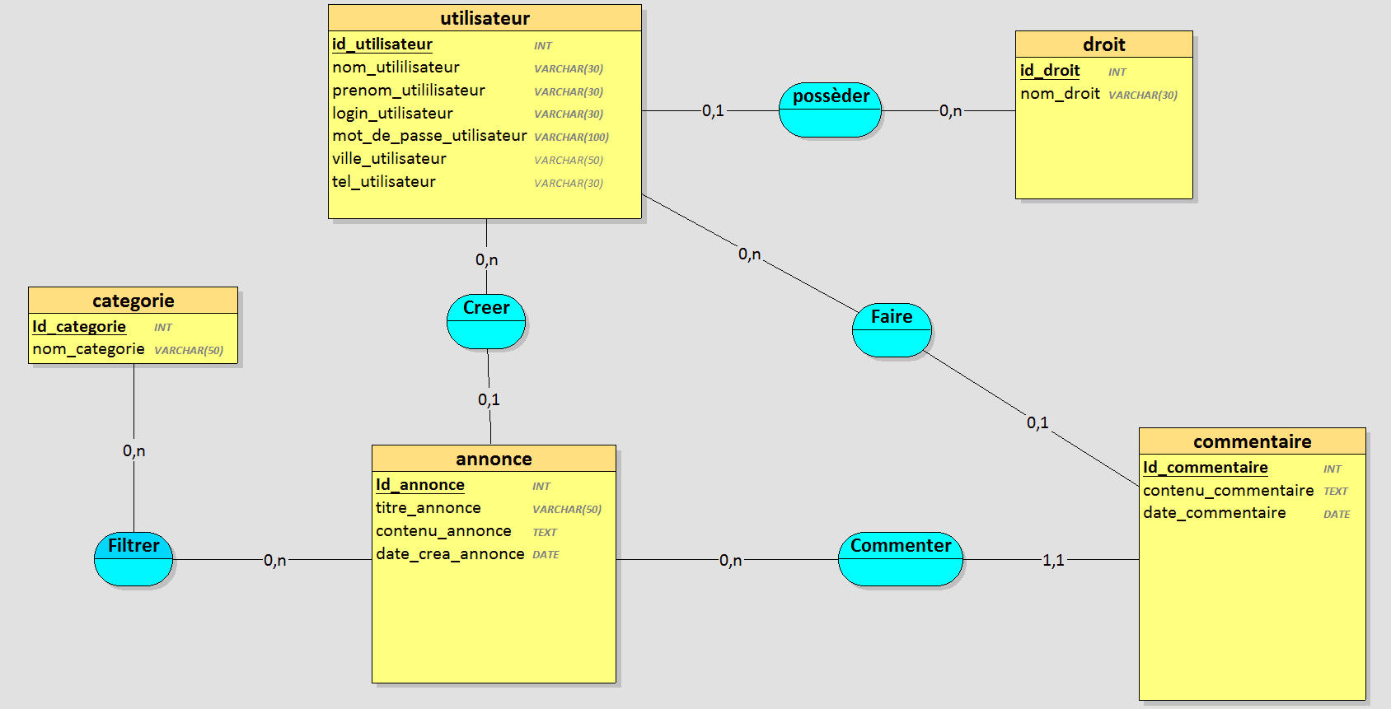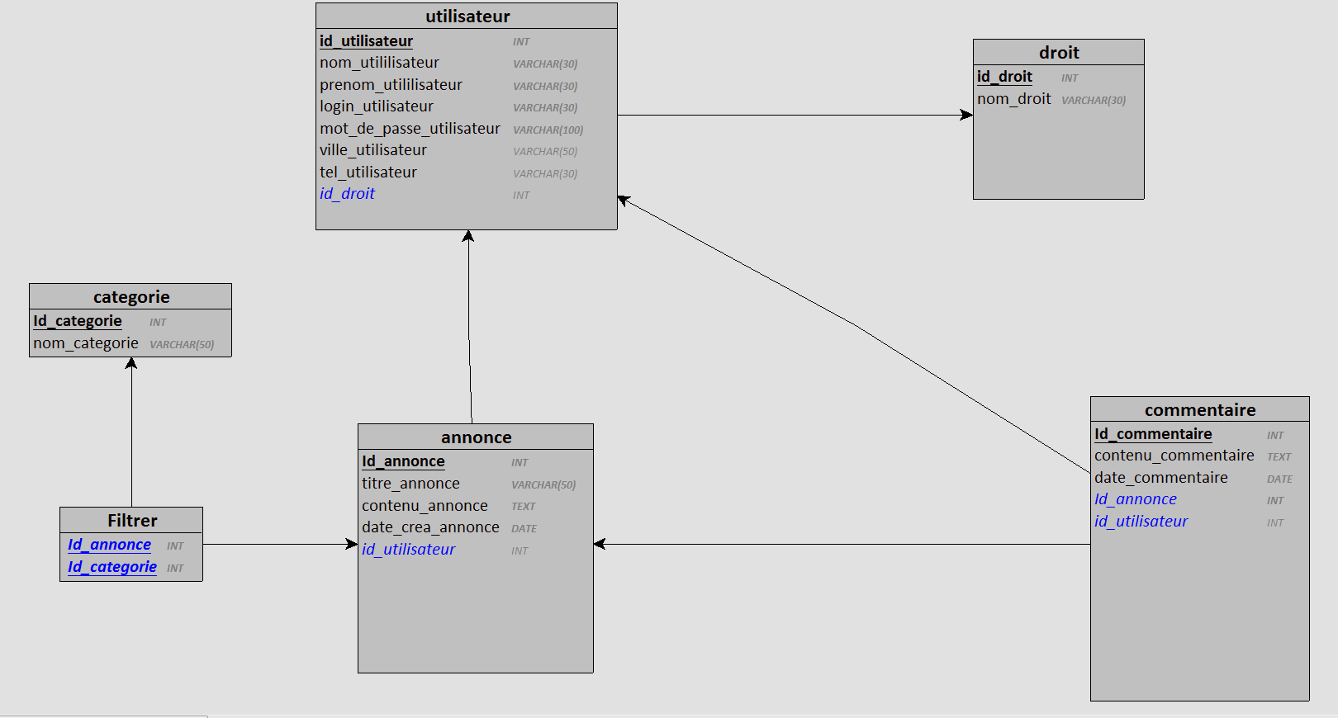

Zoning, wireframe & mockups:

